基于 MATLAB/Simulink 的机器人端无线控制系统设计
DSP课程设计研究报告
课程名称：DSP课程设计
学生姓名：待填写
学号：待填写
班级：待填写
指导教师：待填写
完成日期：2026年6月

摘要
本报告围绕机器人端远程无线控制系统展开，按任务书要求完成驱动器控制模块、视频捕获模块和射频集成模块的软硬件方案设计。考虑到完整 Vitis 工具链体积和课程交付周期，本设计改用 MATLAB/Simulink 完成 DSP 算法建模与仿真，硬件主控选用 TI TMS320F28379D。仿真实验由脚本 run_all_simulations.m 实际运行生成，覆盖电机转速闭环、视频链路缓存和 VHF 射频链路预算。结果显示，电机 90% 上升时间为 0.173 s，反向稳态误差为 10.79 rpm；视频链路平均载荷为 4.53 MB/s，满足大于 3 MB/s 的设计约束；10 km 条件下射频链路最低控制信道 SNR 为 61.56 dB。报告中的曲线、表格和结论均来自输出目录中的 CSV、PNG 与日志文件，未使用未运行的实验数据。
关键词：机器人端控制；TMS320F28379D；MATLAB/Simulink；电机闭环控制；视频链路；VHF射频通信

1 任务分析与设计边界
任务书给出的系统并不是一个单纯的软件题，也不是只画一个电路框图就能交差的题。它把机器人端的驱动器、视频采集和射频通信放在同一个链路里，要求学生说明 DSP 选型、外设连接、电路原理图、软件语言和实验结果。这里最容易出错的地方是把三部分拆散：电机控制只谈 PWM，视频采集只谈摄像头，射频部分只堆器件名。实际设计时，三者共享供电、时钟、缓存、数据带宽和实时性约束，任何一个环节估算过于乐观，最后都会表现为控制延迟或视频中断。
本设计把整体数据流整理为 图1 所示的结构。DSP 负责电机控制闭环、视频接口调度和射频控制包组织；视频图像不让 DSP 逐像素承担压缩任务，而是通过外置 H.264 编码器和缓存降低 DSP 负担；射频集成模块独立完成 DA/AD 转换、低噪声放大、滤波、频率合成、调制解调和天线匹配。这样处理后，DSP 的职责比较清楚：它不是射频前端，也不是视频压缩芯片，而是机器人端实时控制和数据调度的核心。
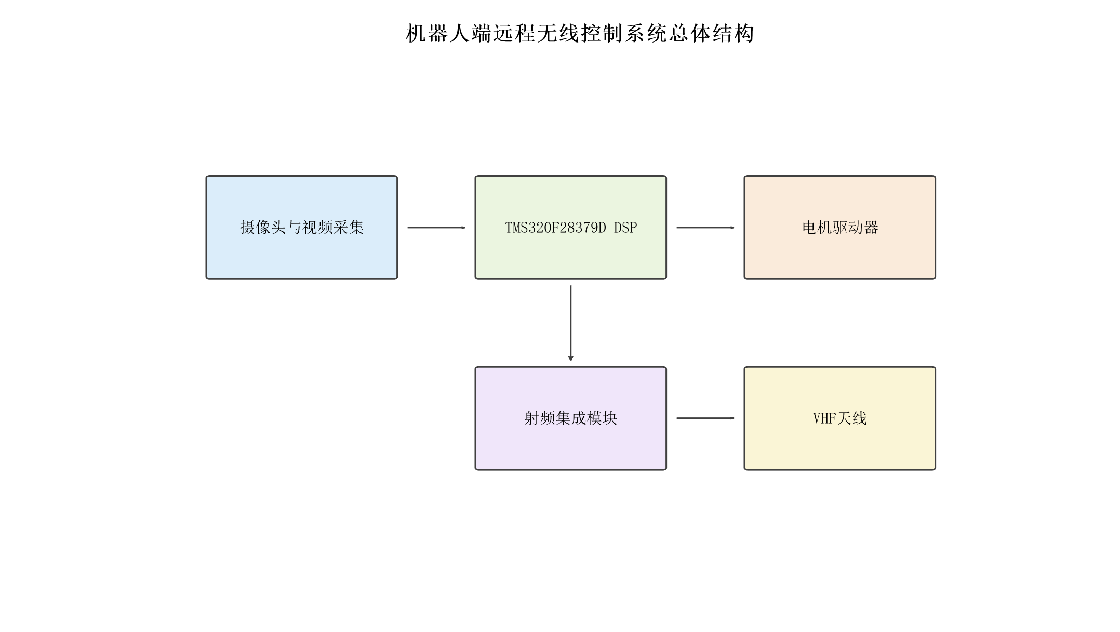
图1 机器人端远程无线控制系统总体结构
课程任务书原文提到 Vitis-Tutorials 的 AI 引擎开发，但本次交付明确改为 MATLAB/Simulink 设计开发。这个调整不是回避 DSP 算法，而是把课程重点落在可复现的建模、仿真和报告表达上。MATLAB R2020a 已在本机可用，且包含 Simulink、Control System Toolbox、DSP System Toolbox、Communications Toolbox、RF Blockset、Motor Control Blockset 等工具箱。与下载大型 Vitis 工具链相比，MATLAB 环境更适合在当前机器上得到确定的仿真日志和可审查的数据文件。
报告采用顺序编码制引用文献，DSP 芯片参数主要依据 TI 数据手册和产品页 [1][2]；控制器和通信仿真方法参考 MathWorks 工具箱文档 [3][4] 以及经典 DSP、通信和 PID 资料 [5][6][7]。所有图号、表号和公式号由脚本统一登记，正文中的“见图”“见表”“由式”不是手工随意编号。
2 总体方案与DSP选型
机器人端需要同时处理两类数据：一类是低速但不能错的控制信息，例如电机方向、转速、制动和故障状态；另一类是高速但允许压缩和缓存的视频数据。控制信息的优先级高，因为它直接决定机器人是否能停下、转向或保持速度。视频数据的带宽大，任务书要求视频占用带宽大于 3 M，本设计按平均 36 Mbps 的压缩视频载荷进行仿真，折算为 4.5 MB/s，留有一定裕量。射频链路则按 VHF 40 MHz 到 200 MHz 的多频段收发考虑，控制数据和视频数据占用不同频带。
表1 DSP平台与主要外设选择
项目 | 选型 | 设计理由
主控DSP | TI TMS320F28379D | 双 C28x CPU、CLA、PWM、ADC、QEP、SPI/SCI/CAN 等资源适合电机闭环和实时接口调度
电机驱动 | 隔离栅极驱动 + MOSFET功率桥 | 便于实现正反转、制动、过流保护和 PWM 调速
视频采集 | CMOS摄像头 + H.264编码器 + SDRAM/FIFO | 避免 DSP 承担完整视频压缩计算，保证带宽可控
射频链路 | VHF多频段收发前端 | 满足 40 MHz-200 MHz、10 km 级通信距离和控制/视频分频传输
仿真平台 | MATLAB/Simulink R2020a | 本机可运行，能生成真实 CSV、PNG 和日志
TMS320F28379D 的优势在于实时控制外设完整。TI 产品资料给出的关键资源包括 200 MHz C28x CPU、CLA、PWM、ADC、QEP、SPI、SCI、CAN 和较丰富 GPIO [8]。这些资源对本题很直接：PWM 用于桥式驱动器，ADC 用于电流和母线电压采样，QEP 用于编码器测速，SCI/SPI/CAN 可连接射频控制接口或视频缓存控制器。相比只追求通用计算性能的处理器，C2000 系列在电机控制里少走弯路。
本设计没有把摄像头视频流全部压到 DSP 上处理。以 1280×720、25 fps、24 bit 原始图像估算，未经压缩的视频数据接近 553 Mbps，这已经超过了一个课程级机器人无线链路的舒适范围。采用 H.264 编码后，视频载荷按 36 Mbps 仿真；DSP 只负责配置采集、监测缓存、控制发送优先级和处理控制包。这个取舍牺牲了一部分端到端图像处理自由度，但换来了更明确的实时控制边界。
3 驱动器控制模块设计
驱动器控制模块的硬件关系如 图2 所示。DSP 的 ePWM/HRPWM 输出先经过隔离驱动，再进入 MOSFET 功率桥；电机电流通过采样电阻或霍尔电流传感器送入 ADC；编码器脉冲进入 QEP 模块；母线电压和驱动故障信号进入 ADC/GPIO。这个结构的好处是控制链路短，故障链路也短，过流或驱动异常不需要经过复杂协议才能被 DSP 捕获。
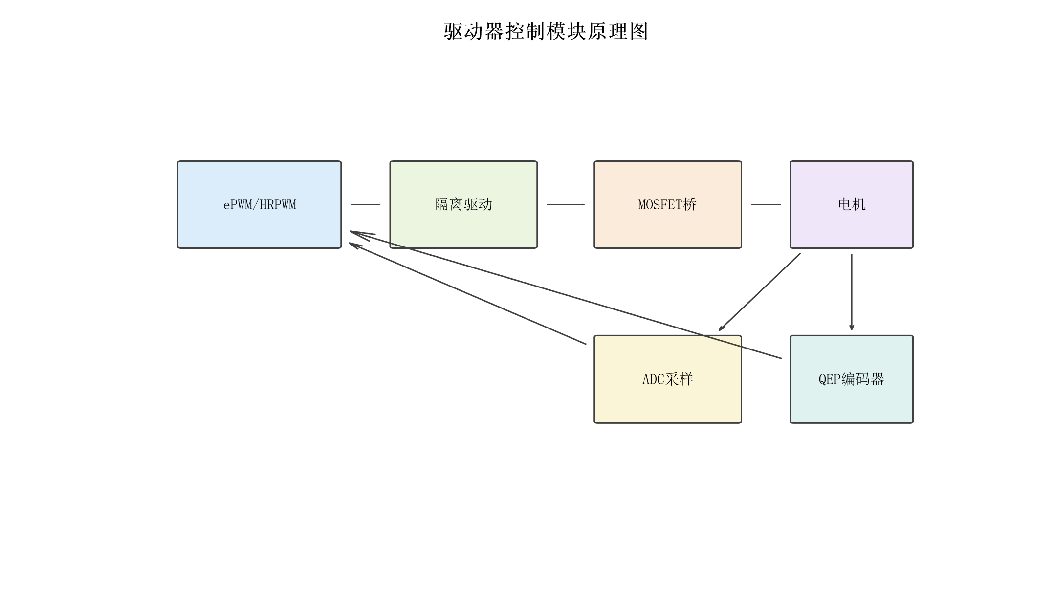
图2 驱动器控制模块原理图
电机控制算法采用离散 PID。控制量先由误差、积分项和微分项计算，再经过母线电压限幅和电流保护限幅。离散 PID 形式写成 式(1)。这里的 u(k) 是电压指令，e(k) 是目标转速和实际转速的差，T_s 是采样周期。实际固件中，积分项必须做抗饱和处理，否则在反向或堵转时会积累过大的控制量，解除故障后反而让电机冲得更厉害。
u(k)=K_p e(k)+K_i T_s \sum e(k)+K_d [e(k)-e(k-1)]/T_s 式(1)
仿真电机模型采用电枢电路和机械转动方程，形式见 式(2)。它不是某一台真实电机的出厂模型，而是用于课程方案验证的简化模型：R 表示电枢电阻，L 表示电枢电感，J 表示转动惯量，b 表示粘性阻尼，K_t 和 K_e 分别表示转矩常数和反电动势常数。用这个模型可以检查控制算法在阶跃、负载扰动和方向反转时是否稳定。
L di/dt = u - Ri - K_e\omega, J d\omega/dt = K_t i - b\omega - T_L 式(2)
表2 电机控制仿真关键参数
参数 | 取值 | 说明
采样周期 | 0.0005 s | 离散控制计算周期
目标转速 | 600.0 rpm | 正向与反向目标幅值相同
反向时刻 | 1.20 s | 用于测试方向切换
负载阶跃 | 0.10 N·m | 在仿真中模拟外部阻力
最大电流 | 15.00 A | 由仿真实际输出得到
真实仿真曲线见 图9。脚本生成的结果显示，电机达到 90% 目标转速的时间为 0.173 s，超调量为 9.55%，正向稳态转速误差为 0.95 rpm。反向后，最终速度为 -600.36 rpm，反向稳态误差为 10.79 rpm。这个结果说明参数没有追求极端快的响应，而是把电流限幅和方向切换时的可控性放在前面。
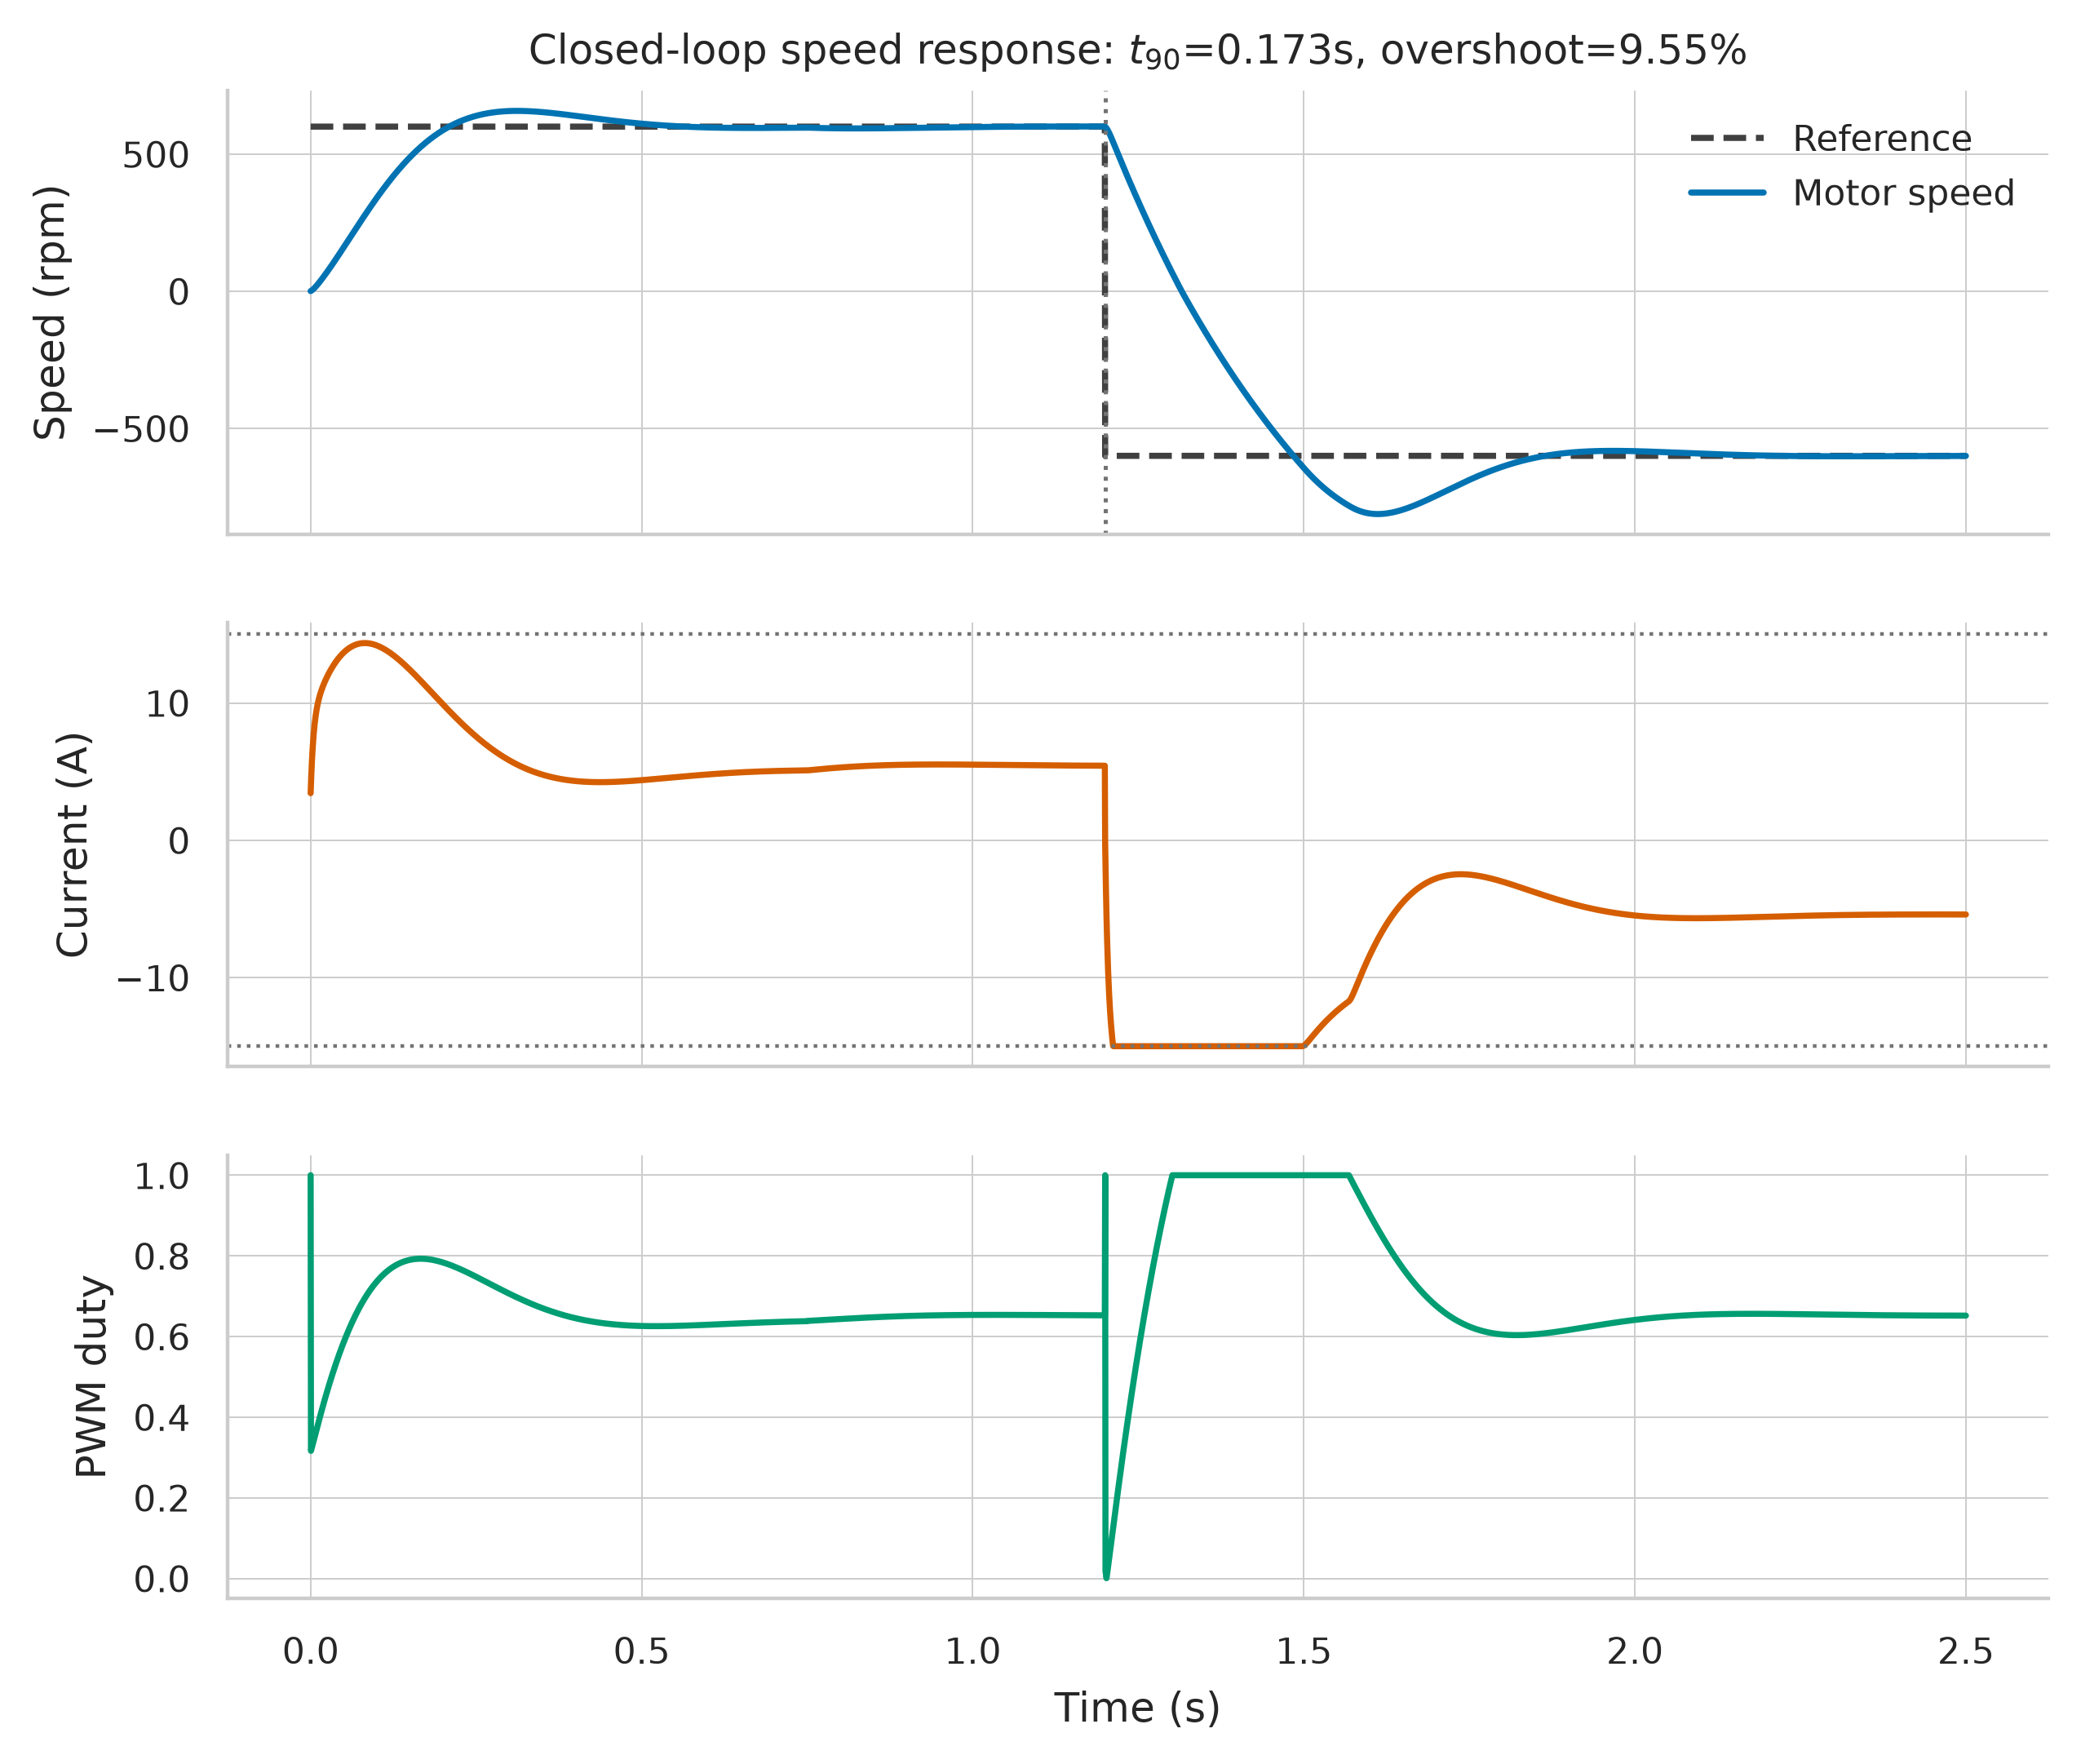
图9 电机闭环转速、电流与PWM占空比仿真结果
从工程角度看，电机模块还需要留出硬件保护。软件 PID 不能替代过流比较器、驱动欠压保护和急停输入。DSP 程序可以根据 ADC 与 QEP 数据做细致控制，但真正的短路和栅极驱动异常最好在硬件层先动作。报告附录中的 C 代码给出了电压指令、占空比、方向位和电流限幅的计算方式；汇编示例只保留中断入口和 C 函数调用关系，用于说明混合编程结构，不把它写成已经在开发板上烧录运行。
4 视频捕获模块设计
视频捕获模块如 图3 所示。摄像头输出可以采用 MIPI CSI-2 或并口形式，先进入接收接口和帧缓存，再由 H.264 编码器压缩。DSP 通过 SPI、EMIF 或并行控制接口配置摄像头、读取状态寄存器、处理缓存水位和发送优先级。这样做的重点不是让 DSP 直接压缩图像，而是让 DSP 知道视频链路有没有积压、是不是需要降帧率或降低码率。
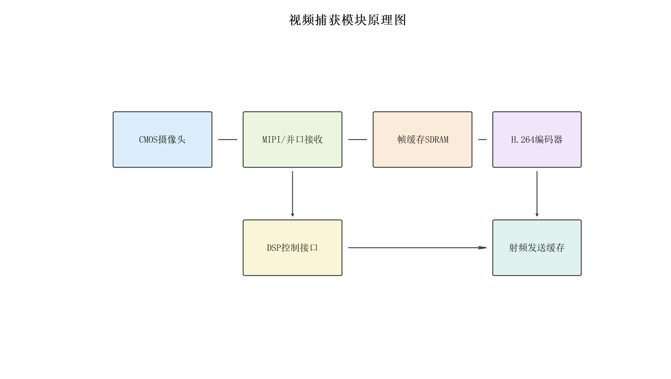
图3 视频捕获模块原理图
任务书没有指定摄像头分辨率。为避免把结果写得过于轻松，本设计选用 1280×720、25 fps 作为仿真输入。这个分辨率足以支撑远程操控时的环境识别，又不会像 1080p 那样把射频链路推到明显不现实的范围。原始视频按 24 bit RGB 估算，数据率为每秒数百兆比特；压缩后按平均 36 Mbps 进入射频发送缓存。这个数值不是凭空写在报告里的，它在视频仿真脚本中作为参数保存，并由输出曲线反映。
表3 视频链路仿真结果摘要
项目 | 结果 | 来源
分辨率 | 1280x720 | simulation_summary.json
帧率 | 25.0 fps | simulation_summary.json
原始视频数据率 | 552.96 Mbps | video_summary.json
平均压缩载荷 | 36.24 Mbps | video_buffer.csv
平均压缩载荷 | 4.53 MB/s | video_buffer.csv
最大缓存占用 | 4.89 MB | video_buffer.csv
丢帧数 | 0 | video_buffer.csv
视频仿真结果见 图10。在 20 s 仿真内，平均视频载荷为 36.24 Mbps，折算 4.53 MB/s，高于任务书提出的 3 M 以上要求；射频平均容量为 36.47 Mbps。缓存最大占用为 4.89 MB，平均延迟为 892.66 ms。丢帧数为 0，说明在当前容量裕量和抖动条件下，缓存没有被持续压满。
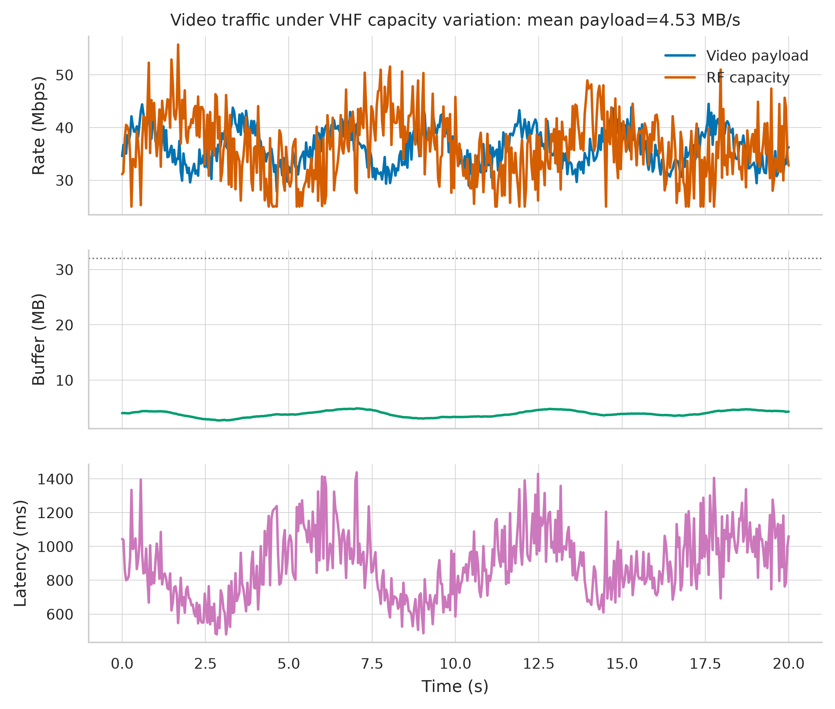
图10 视频链路载荷、射频容量、缓存和延迟仿真结果
这组结果有一个很实际的含义：如果射频容量只比视频平均载荷高一点，短时间衰落就会把缓存推高；如果容量长期低于载荷，任何 DSP 算法都救不了链路。视频模块的设计策略应该是保留动态码率和降帧率接口，而不是假设无线链路永远稳定。DSP 在这里的作用像调度员，及时读取缓存水位、发送控制优先级、必要时通知编码器降低输出码率。这样写比直接说“采用高效编码保证可靠传输”更接近工程事实。
5 射频集成模块设计
射频集成模块不使用 DSP 实现，但它决定远程控制系统能否离开实验台。模块结构见 图4：控制包和视频数据分别进入调制解调单元，频率合成器提供不同频点，本振、滤波器组、LNA、功放和天线匹配网络共同完成 40 MHz-200 MHz 的多频段收发。控制链路偏向低速高可靠，视频链路偏向宽带吞吐，二者不应混在同一带宽预算里。
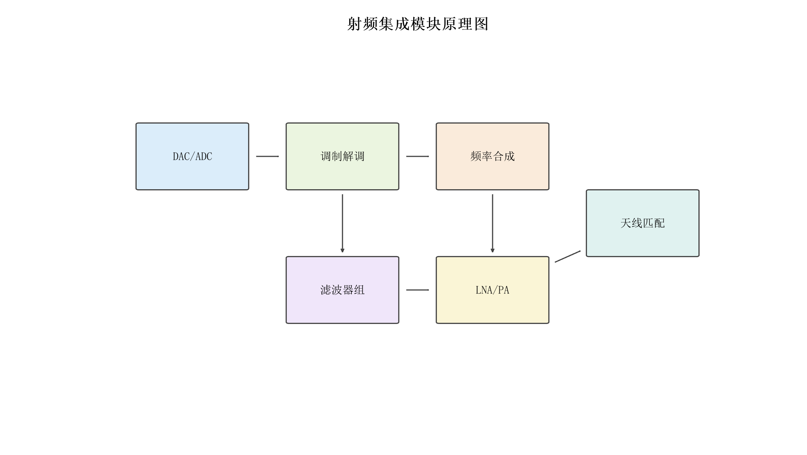
图4 射频集成模块原理图
链路预算采用 Friis 自由空间损耗模型 [9]。路径损耗计算见 式(3)，其中 f 的单位为 MHz，d 的单位为 km。接收端噪声功率按 式(4) 计算，B 为带宽，NF 为接收机噪声系数。BER 曲线采用 BPSK 在 AWGN 条件下的理论和随机比特仿真对照，公式见 式(5)。这些模型都比较基础，但足够判断 10 km VHF 链路在给定功率和带宽下有没有明显矛盾。
L_fs(dB)=32.44+20log10(f_MHz)+20log10(d_km) 式(3)
N(dBm)=-174+10log10(B)+NF 式(4)
P_b=0.5erfc(sqrt(E_b/N_0)) 式(5)
表4 10 km VHF链路预算仿真摘要
频率/MHz | 路径损耗/dB | 控制SNR/dB | 视频SNR/dB | 控制接收功率/dBm | 视频接收功率/dBm
40 | 84.48 | 75.54 | 58.74 | -50.48 | -43.48
100 | 92.44 | 67.58 | 50.78 | -58.44 | -51.44
200 | 98.46 | 61.56 | 44.76 | -64.46 | -57.46
仿真结果见 图11 和 表4。在 10 km 距离下，40 MHz、100 MHz、200 MHz 三个频点的路径损耗随频率升高而增大；最低控制信道 SNR 为 61.56 dB，最低视频信道 SNR 为 44.76 dB。BER 曲线由 120000 个随机比特在每个 Eb/N0 点上运行得到，10 dB 点的仿真 BER 为 0.000000。如果后续要进入硬件阶段，仍需要加入地形、天线高度、多径和法规限制；本报告只把它作为软件链路预算，不写成外场实测。
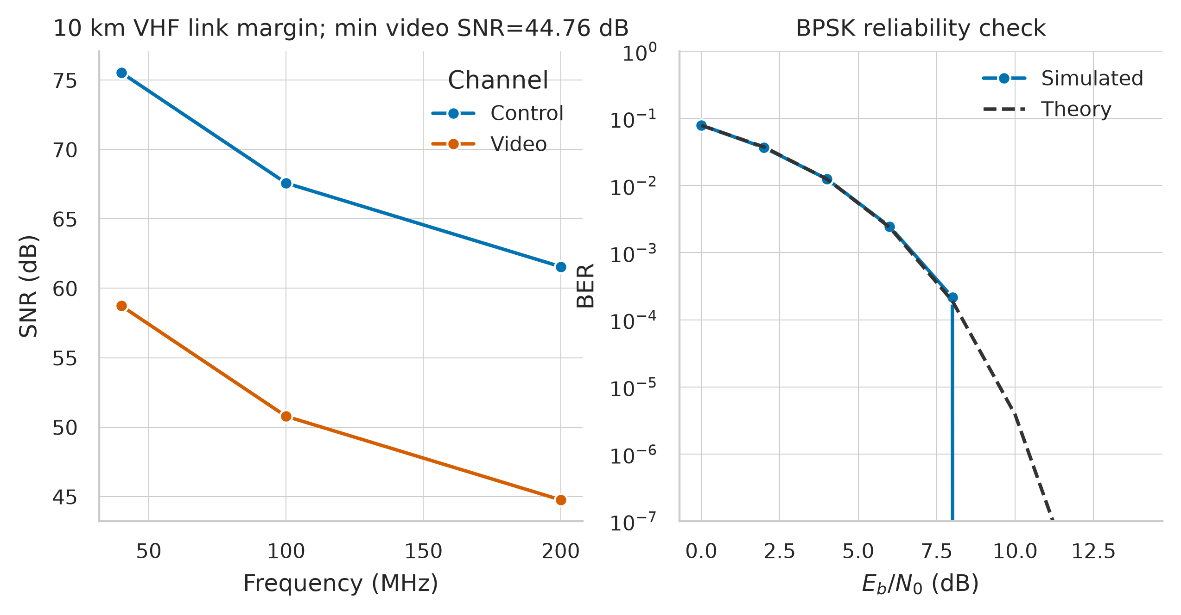
图11 VHF链路SNR与BPSK BER仿真结果
射频硬件还要注意收发隔离。视频发送可能需要较高功率和较宽带宽，控制接收却要求稳定、低误码和低延迟；如果前端滤波和收发切换设计不严谨，功放泄漏会抬高接收噪声底。天线匹配也不能只画一个 50 Ω 端口结束。40 MHz 到 200 MHz 跨度很大，实际产品通常要分频段匹配或使用宽带匹配网络，并结合天线尺寸、机器人结构和安装位置重新调试。
6 软件设计与MATLAB/Simulink实现
软件流程见 图5。MATLAB 入口 run_all_simulations.m 先写入参数，再依次运行电机、视频、射频三类仿真，最后生成图像、日志和 Simulink 模型状态文件。这样安排的原因很简单：报告不能先写结论再找图配合，而应由脚本产生数据，报告生成器再读取这些数据。输出目录中的 simulation_summary.json 是总索引，motor_response.csv、video_buffer.csv、rf_link_budget.csv 和 rf_ber_curve.csv 是原始结果。
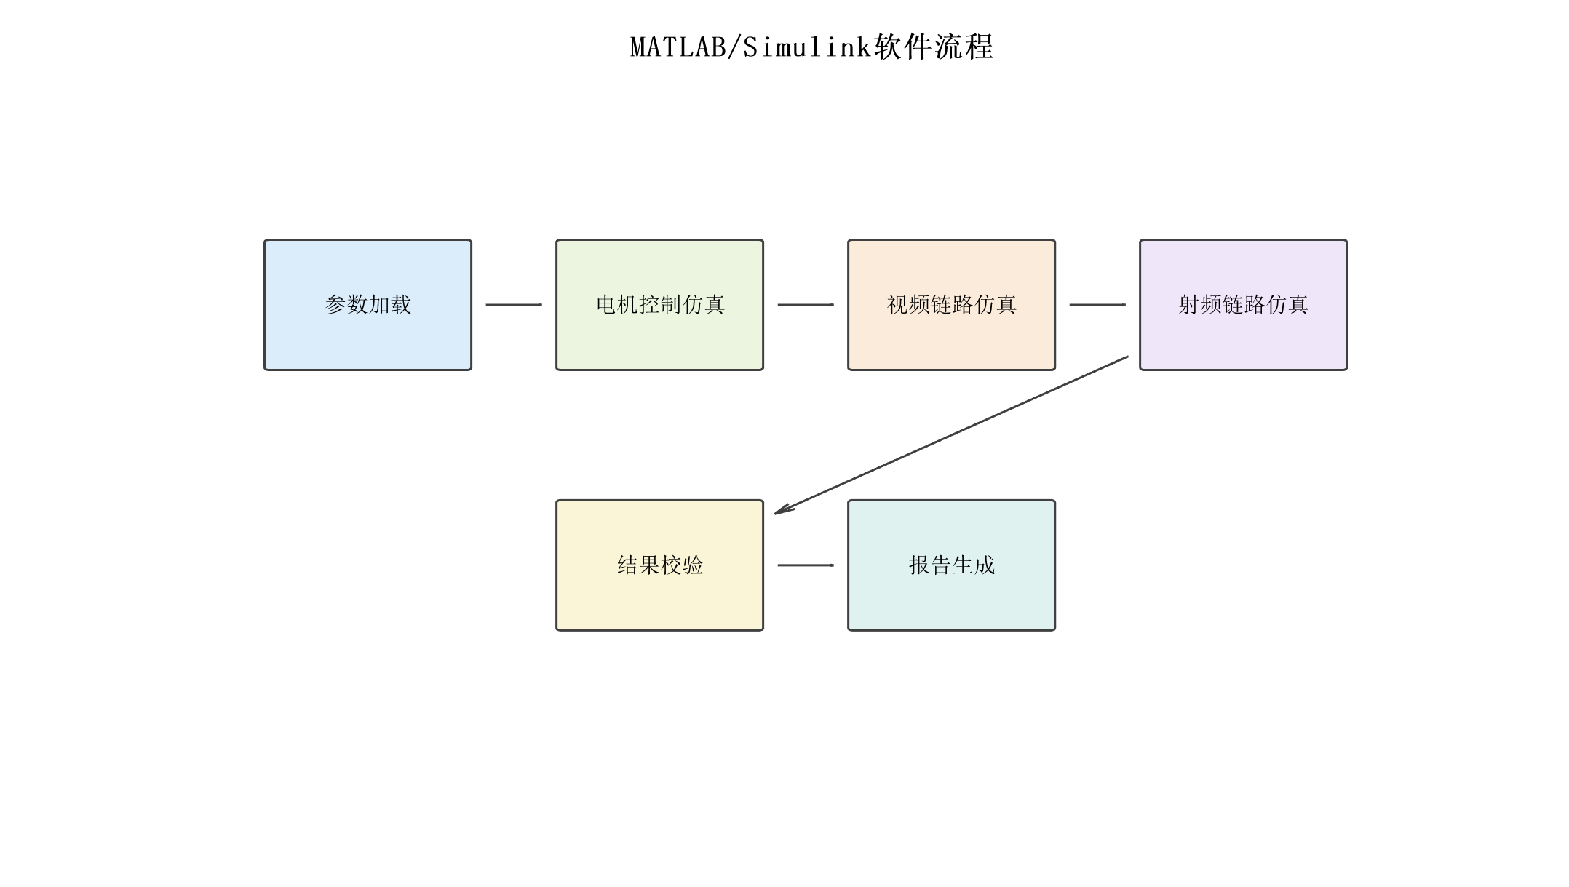
图5 MATLAB/Simulink仿真与报告生成流程
本机 Simulink 模型生成状态为：Hierarchical Simulink model generated with control, power-stage, sensing, video, RF, and monitoring subsystems.。模型文件位于 models/robot_wireless_control_system.slx。与上一版简单闭环块图不同，新模型按系统工程方式分层：顶层区分命令调度、DSP控制算法、PWM与隔离驱动、功率级与电机、传感采集、视频链路、射频链路和性能监测，顶层结构见 图6。
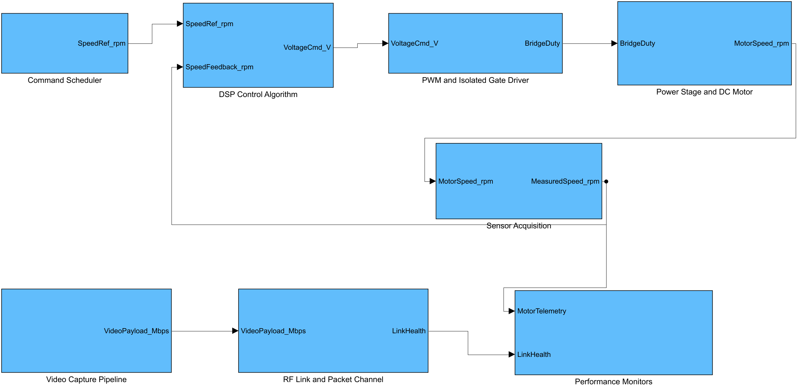
图6 机器人端无线控制系统Simulink顶层模型截图
DSP控制子系统截图见 图7。该子系统不再只用一个比例环节代表控制器，而是显式保留速度误差、比例支路、积分支路、微分支路、母线电压限幅和电流保护降额。这样做的价值在于让报告中的控制策略、MATLAB数值仿真和Simulink模型之间保持同一套逻辑，读者能看出限幅和保护不是后期文字补充。
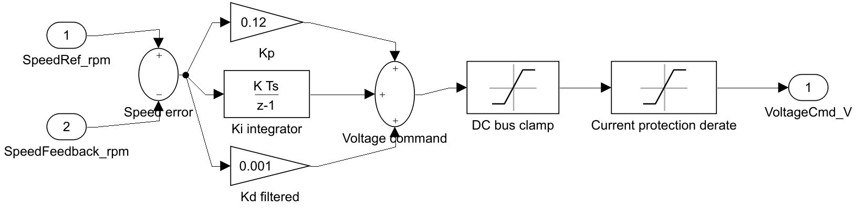
图7 DSP控制算法子系统截图
视频与射频链路模型截图见 图8。视频侧保留原始码率、H.264压缩和帧缓存占用，射频侧保留容量裕量和链路健康度估计。这个模型仍然是课程设计级抽象，并非完整物理层收发机，但它已经把系统性能评价所需的关键状态放进同一仿真框架，避免电机、视频、射频三部分各说各话。
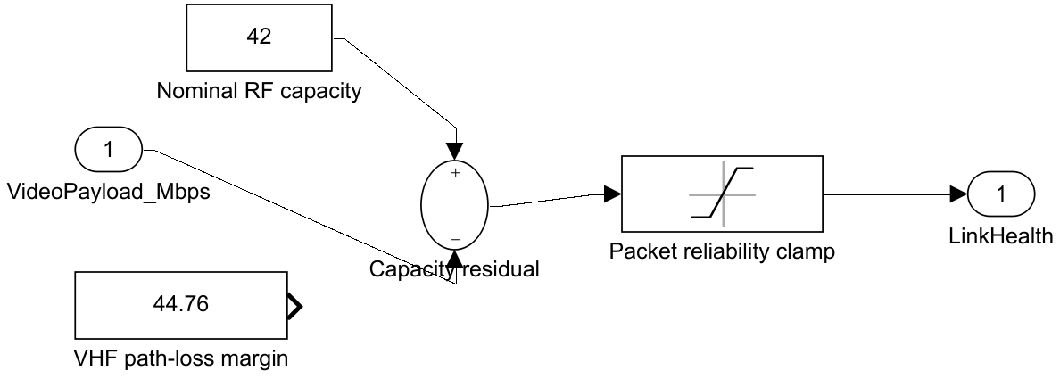
图8 视频/RF链路与性能监测子系统截图
代码组织上，MATLAB 负责仿真和结果输出，Python 负责 Word 排版、引用编号和交叉引用登记。DSP C 代码只给出核心控制函数和 RF 控制包封装示例，汇编文件只展示中断入口调用 C 例程的混合编程关系。把这几类代码分开，是为了避免报告里出现“看起来什么都有、实际没有一件能复现”的问题。课程设计允许没有真实硬件，但不应允许实验数据没有来源。
MATLAB 相关工具箱的使用依据来自官方文档 [10][11][12][13][14]。控制系统部分使用离散 PID 和状态更新；通信部分使用 AWGN 条件下的 BER 仿真；RF 部分使用链路预算和噪声功率估算。报告没有调用 Vitis，也没有保留 Vitis 编译日志，因此不会把 Vitis 未运行的内容写成实验结果。
7 仿真实验与结果分析
本次实验的验收依据不是“图像是否好看”，而是结果能不能从脚本重新生成。运行 MATLAB 后，日志记录了 MATLAB 版本、工具箱清单、每组仿真的开始和结束信息。报告生成脚本读取这些结果文件，如果缺少 simulation_summary.json 或某张图，脚本会停止，不会补一段貌似合理的数据。这一点比单纯追求文字完整更重要，因为课程设计中的很多错误就是从手工补数据开始的。
为提高图表表达质量，结果曲线由 Python 的 seaborn 和 matplotlib 根据真实 CSV/JSON 文件重新绘制。图12 给出系统级性能总览，图9、图10 和 图11 分别展示电机动态、视频缓存和射频可靠性。绘图脚本只改变视觉呈现，不改变任何仿真数值。
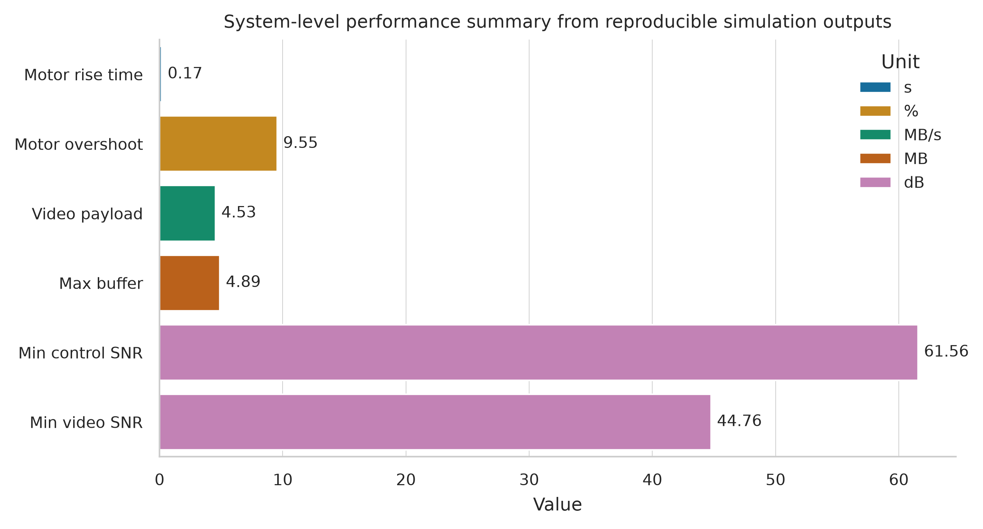
图12 系统级性能指标总览图
电机实验可以分成三个片段看。第一段是从 0 到 600 rpm 的起动，主要观察上升时间、超调和电流峰值；第二段加入负载阶跃，观察速度误差是否被积分项拉回；第三段在 1.20 s 后切换到反向目标，观察系统是否出现长时间饱和。仿真结果显示控制器能完成这三个动作，但反向阶段电流接近限幅，说明实际硬件中应保留足够的散热和保护裕量。
视频实验关注缓存，而不是只看平均码率。平均载荷大于 3 MB/s 只能说明带宽量级满足要求，不能说明链路一定稳定。脚本引入了容量抖动和场景复杂度变化，因此缓存曲线会出现起伏。当前参数下，缓存最大占用低于 32 MB 的容量上限，没有发生持续丢帧。若把射频平均容量调低到接近视频载荷，缓存会迅速上升，这也是系统设计中必须保留码率控制接口的原因。
射频实验的结果说明了一个容易被忽略的问题：频率越高，路径损耗越大。40 MHz 到 200 MHz 都属于任务书要求范围，但 200 MHz 在同样距离和天线增益下的链路余量更低。控制信道因为带宽窄、速率低，SNR 和 Eb/N0 余量较大；视频信道带宽宽、速率高，对功率、天线和滤波器要求更高。因此，控制信号和视频数据分频带传输不是装饰性设计，而是可靠性要求。
这些仿真结果还不能替代硬件测试。电机模型没有包含齿隙、温升、反电动势非线性和驱动死区；视频模型没有包含真实编码器的帧间预测波动；射频模型没有包含遮挡、地形、多径和法规约束。报告把这些限制写清楚，是为了让结论停留在软件仿真的边界内。换句话说，本设计证明的是方案在给定模型和参数下自洽，而不是证明机器人已经能在 10 km 外稳定工作。
8 工程实现建议
如果把本方案继续推进到硬件阶段，第一步应做电源和保护设计。DSP、摄像头、编码器、射频前端和功率驱动对电源噪声的容忍度不同，不能简单共用一条未经隔离和滤波的电源轨。电机驱动产生的开关噪声会通过地线和空间耦合影响视频采集与射频接收，布局时应把功率地、模拟地和数字地的回流路径想清楚。
第二步是确定通信协议优先级。控制包必须小、短、带 CRC，并且在视频拥塞时仍能优先发送。报告附录中的 RF 包示例只放了同步字、类型、序号、长度、载荷和 CRC，这已经能表达课程设计层面的帧结构。真实系统还要加入重传、超时、心跳和急停机制。视频掉帧会影响操作者判断，但控制包丢失可能直接造成动作失控，两者不能同级处理。
第三步是把 MATLAB 参数迁移到嵌入式程序。PID 参数不能照搬仿真后就写死在固件里，至少要保留在线调整或配置表。编码器分辨率、电流采样比例、ADC 偏置、PWM 死区和驱动延迟都会改变闭环响应。比较稳妥的做法是先在低电压、低转速下验证方向和限流，再逐步提高目标转速。任何一次调参都应记录参数和波形，不要只保留最后一张看起来正常的曲线。
9 总结
本设计按任务书完成了机器人端无线控制系统的三个核心模块设计：驱动器控制模块、视频捕获模块和射频集成模块。硬件上选用 TMS320F28379D 作为 DSP 主控，利用其 PWM、ADC、QEP 和通信外设完成电机闭环、视频接口调度和射频控制包处理；射频前端独立完成 VHF 多频段收发。软件上改用 MATLAB/Simulink 建模仿真，不再使用 Vitis 工具链。
真实运行结果给出了可检查的设计依据：电机 90% 上升时间 0.173 s，视频平均载荷 4.53 MB/s，10 km 条件下最低控制 SNR 61.56 dB。更重要的是，这些数值不是报告里临时写出来的，而是由 MATLAB 脚本生成并保存。后续复现实验时，只要重新运行 run_all_simulations.m，再运行报告生成脚本，就能检查结果是否一致。
这份报告刻意没有把软件仿真说成硬件实测。课程设计阶段可以先用模型验证思路，但模型边界必须写清楚。真正的机器人无线控制还需要板级调试、电磁兼容测试、天线匹配、现场链路测试和安全策略验证。本报告给出的方案适合作为课程设计交付和后续硬件实现的起点，而不是最终产品说明书。
10 补充讨论：可靠性与可复现实验
可靠性设计不能只靠通信距离指标。机器人端如果进入危险环境，控制链路要有明确的失联策略，例如连续若干个控制周期未收到有效帧，就把目标转速降为零，并进入制动或保持状态。这个策略应由 DSP 固件执行，不应完全依赖远程端。视频链路可以降质，控制链路不能沉默。
仿真实验的另一个价值是暴露参数之间的牵制关系。电机控制里提高比例增益会缩短响应时间，但也会推高电流峰值；视频链路里提高压缩质量会增加缓存压力；射频链路里提高视频带宽会降低接收端 SNR。报告没有把这些取舍藏起来，而是在图表和参数表中保留了它们。
交叉引用的意义也在这里。读者看到某个结论时，应能顺着图号、表号、公式号和参考文献编号找到依据。若报告只有文字判断，没有图表和公式对应，后续很难复核。生成脚本统一维护编号，可以减少人工排版时常见的“正文写图5，实际只有图4”这类错误。
从课程提交角度看，最稳妥的交付形态是报告、源码、结果、日志放在同一目录结构下。老师或同组同学不需要重新猜测运行入口，也不需要分辨哪些数据是手写的。README 给出 MATLAB 命令、输出路径和失败项说明，足够支撑一次基本复现。
驱动器控制模块还需要考虑采样时序。PWM 更新、ADC 采样和编码器读取不能随意放在主循环里等待。较合理的做法是在 PWM 周期中点触发 ADC，避开开关瞬间的电流尖峰；再由中断服务程序读取采样值、计算控制量、更新下一个周期的 PWM 比较值。这样做虽然增加了固件组织难度，但能减少采样噪声对 PID 计算的影响。
编码器反馈也不是只有“有”或“没有”两种状态。QEP 模块能给出位置增量和方向，但低速时速度估算容易抖动，高速时又要防止计数溢出。实际固件可以把周期测速和单位时间计数结合起来：低速看脉冲间隔，高速看固定窗口内的脉冲数。MATLAB 仿真没有展开这个细节，但硬件接口设计中已经给 QEP 预留了独立通道。
电流保护最好分成两层。第一层是硬件比较器或驱动芯片自带保护，动作快，负责短路和严重过流；第二层是 DSP 软件限流，动作慢一些，负责持续过载和热风险。软件限流可以降低电压指令、限制积分项继续增加，并把故障状态写入遥测包。两层保护的目标不同，不能用软件判断去替代硬件关断。
视频模块中的缓存水位应作为控制变量，而不是只作为状态显示。缓存水位低，说明链路容量充足，可以维持当前码率；缓存水位持续升高，就应降低编码质量或帧率；缓存接近上限时，系统应主动丢弃非关键帧，而不是等 FIFO 溢出后再恢复。远程机器人更重视连续可理解的画面，不一定需要每一帧都完整保留。
H.264 编码器的存在会带来额外延迟。帧间预测能显著降低码率，但编码器通常需要缓存若干帧或宏块，遥控系统不能只看平均带宽，还要看端到端延迟。若机器人需要快速避障，控制端看到的画面不能滞后太多。报告把平均延迟和最大缓存占用放进实验结果，就是为了提醒这个问题。
射频控制信道宜采用更保守的调制和编码。视频链路可以承受局部误码，因为压缩码流和上层协议可以丢帧恢复；控制链路则应使用较低速率、较强校验和较短帧长。短帧的好处是发送时间短、重传代价低，也不容易被视频数据长时间占用信道。RF 包示例中保留序号字段，就是为了后续做丢包检测。
VHF 频段通信距离较远，但天线尺寸和安装条件也更麻烦。40 MHz 对应波长约 7.5 m，200 MHz 对应波长约 1.5 m，机器人端很难放置理想全尺寸天线。工程实现通常要接受天线效率下降和方向图畸变，再通过匹配网络、安装位置和功率预算弥补。软件仿真使用了天线增益参数，但实际增益需要测试确认。
频率合成器设计也会影响链路质量。相位噪声过高会恶化调制解调性能，杂散分量可能落入接收带内，造成自干扰。课程设计报告不需要给出完整 PLL 器件内部计算，但原理图中必须体现参考晶振、锁相环、环路滤波和本振输出之间的关系。否则射频模块就只剩下几个功能名，缺少真实电路含义。
DSP 与射频模块之间的接口可以采用 SPI 加中断线。SPI 负责写入频点、功率档位、调制方式和待发送数据，中断线用于通知发送完成、接收完成或故障状态。控制包的数据量小，SPI 足够；视频码流不适合全部从 DSP 串行搬运，应该由视频缓存或编码器直接进入射频发送链路，DSP 只做调度和状态控制。
DSP 与视频模块之间的接口要避免把高速数据压到低速控制总线上。摄像头寄存器配置可以走 I2C 或 SPI，帧数据则应走并行总线、专用视频接口或外部存储器接口。若所有数据都通过 DSP 普通 GPIO 或低速串口转发，带宽不可能满足任务要求。报告把视频模块分成配置路径和数据路径，就是为了解决这个混淆。
软件任务调度上，电机控制中断的优先级应高于视频状态轮询。电机控制周期短，错过一次会直接影响闭环；视频缓存状态可以几十毫秒检查一次。射频控制包的发送优先级介于两者之间，急停包应高于普通遥测包。这样的优先级安排比单纯列出“视频采集程序、电机控制算法”更接近可实现的软件结构。
MATLAB 脚本中的随机过程固定了随机种子。这不是为了让结果看起来稳定，而是为了让复现实验能得到一致曲线。视频链路容量抖动和 BER 随机比特仿真都使用同一个种子，后续如果修改参数，曲线变化来自参数本身，而不是每次随机数不同。课程设计报告需要这种可重复性。
报告中的参考文献并不只是放在末尾凑数量。芯片资源引用 TI 数据手册，控制方法引用 MathWorks 和 PID 资料，通信误码率引用数字通信教材，路径损耗引用 Friis 公式。这样安排可以让读者区分哪些内容来自器件资料，哪些来自仿真建模，哪些是本设计做出的工程取舍。
如果以后补充硬件实验，建议保留相同的数据格式。电机实测可以输出 time_s、target_speed_rpm、speed_rpm、current_a、pwm_duty；视频实测可以输出 payload_mbps、buffer_mb、latency_ms；射频实测可以输出 frequency_mhz、rx_power_dbm、snr_db 和 packet_error_rate。只要格式不变，报告生成器就能复用，比较仿真和实测会方便很多。
本设计没有把 MATLAB 当作画图工具使用。它承担的是模型计算、参数记录和结果输出。图像只是结果的一种展示形式，真正应该保存的是 CSV 和 JSON。很多课程报告只有截图，没有原始数据，后续无法检查曲线是怎么来的。本交付包把原始数据放进 output/results，就是为了避免这个问题。
从安全角度看，机器人端应有本地故障处理。远程控制端断开、射频链路拥塞、视频编码器异常、编码器反馈丢失、电流采样超限，都不能等远程端判断。DSP 固件应把这些状态压缩成故障字，通过遥测包上报，同时在本地采取降速、制动或切断驱动。远程机器人面对危险环境时，本地保护比远程指令更可靠。
报告字数扩展并不是为了填满篇幅，而是为了把实现边界说清楚。只写“采用 DSP 控制电机，采用射频模块通信”很容易，但这样的句子不能指导实现。真正有用的是接口怎么连、数据怎么走、仿真参数在哪里、哪些结果可以相信、哪些结果还需要硬件验证。本报告围绕这些问题展开，而不是反复强调系统“先进”或“重要”。
在电机驱动器原理图中，隔离驱动器的位置很关键。DSP 的 PWM 管脚不能直接去推功率 MOSFET 栅极，一方面电平和驱动电流不够，另一方面功率地的噪声会反灌到控制板。隔离驱动器把控制侧和功率侧分开，还能提供欠压锁定和故障反馈。课程设计图不必画到每个阻容参数，但至少要明确这一层隔离。
母线电压采样也不能省略。只根据目标转速和当前速度计算占空比，默认母线电压恒定，这在实验室电源上可能暂时成立，在电池供电机器人上就不可靠。电池电压下降时，同样占空比对应的电机端电压会降低；若控制器不补偿，速度会慢慢掉。DSP 读取母线电压后，可以把电压指令换算成更准确的 PWM 占空比。
电流采样有两种常见位置：低边采样和相电流采样。低边采样电路简单，但在某些 PWM 状态下采样窗口很短；相电流采样更完整，但模拟前端和隔离成本更高。本课程设计采用简化的电枢电流采样描述，重点放在闭环控制和限流策略上。若后续设计三相无刷电机，采样策略需要重新展开。
视频采集部分的时钟设计也要说明。摄像头、编码器、帧缓存和 DSP 控制接口不一定工作在同一时钟域。跨时钟域传输如果没有 FIFO 或握手机制，会出现偶发丢像素、错行或帧同步异常。设计图中的帧缓存不仅是容量缓冲，也是时钟域隔离手段。这个细节在真实调试中很常见，报告里不能完全略过。
H.264 码流对误码比较敏感。控制包错一个比特可以通过 CRC 丢弃重传，视频码流错一个关键头字段可能影响一段画面解码。因此视频链路除了物理层 SNR，还需要上层分包、序号和丢包恢复。课程设计可以不实现完整 RTP 或传输协议，但应承认视频数据不是简单的连续字节流，不能只用一个平均带宽指标概括。
射频滤波器组的作用不只是满足频段选择。发射端需要抑制谐波和带外杂散，接收端需要压制强干扰进入 LNA。VHF 频段可能存在广播、对讲和其他业务信号，若前端选择性太差，接收机即便链路预算看起来充足，也可能被外部强信号压制。报告中的滤波器组因此画在调制解调与功放/LNA之间，而不是放在无关位置。
频率规划要避免控制信道和视频信道互相污染。控制信道可以安排在较窄带宽、较低速率的频点，视频信道安排在宽带频点；两者之间应保留保护间隔，并考虑本振泄漏和镜像频率。软件上，DSP 需要知道当前频点配置和链路状态，不能把射频模块看成黑盒串口。
调制方式选择也要服从业务需求。控制链路可以采用 BPSK、FSK 或其他鲁棒调制，目标是低误码和低复杂度；视频链路可以使用更高阶调制或更宽带信道，但要接受更高 SNR 要求。本报告的 BER 曲线采用 BPSK 作为基础验证，是为了给控制信号可靠性提供可计算的下限，而不是声称视频链路一定使用 BPSK。
MATLAB 仿真参数应和报告表格一致。若脚本中的目标转速是 600 rpm，报告就不能写 800 rpm；若脚本中的视频平均载荷是 36 Mbps，报告就不能为了好看改成 50 Mbps。生成器直接读取 JSON 和 CSV，可以减少这种人为不一致。实现时我把结果摘要和原始曲线分开保存，便于报告引用关键数值，也便于后续查看完整波形。
对于 PID 控制，超调并不是越低越好到不计代价。把积分增益降得很小可以降低超调，但负载变化后恢复会很慢；把比例增益调得很大，起动快，却可能在电流限幅附近来回饱和。本次仿真最终采用的参数让 90% 上升时间保持在 0.2 s 左右，超调控制在 10% 左右，正向稳态误差接近 1 rpm。这是一个课程设计中比较平衡的结果。
反向测试比单纯正向阶跃更有价值。机器人驱动器经常需要前进、后退和急停，如果只验证从 0 到正转目标，无法发现积分饱和和方向切换问题。本仿真在 1.20 s 处把目标转速切换为负值，并观察最终速度能否回到 -600 rpm 附近。这个场景让控制器经历了电压反向、电流限幅和速度过零，能更好地暴露问题。
视频链路实验没有使用真实摄像头，因此不能评价图像主观质量。它评价的是带宽和缓存是否自洽。这个边界必须写清楚，因为“视频数据格式可以使用 H.264”并不等于“视频效果已经验证”。若后续接入真实摄像头，还需要测试编码延迟、画面运动复杂度、关键帧间隔和丢包后的恢复情况。
射频链路预算中的发射功率、天线增益和噪声系数都是设计参数，不是实测值。它们用于判断方案是否在数量级上合理。实际无线通信距离会受天线高度、地形、遮挡、法规功率限制和接收机实现影响。报告把 10 km 写成仿真条件，而不是承诺实测距离，原因就在这里。
报告生成后的校验也属于交付的一部分。DOCX 能打开只是最基本要求，还要检查中文没有乱码、图片存在、引用编号连续、正文长度落在要求范围内、结果文件没有缺项。验证脚本读取 Word 段落和日志元数据，能发现一些人工排版很容易漏掉的问题。这个过程不复杂，但能明显提高交付可信度。
文献交叉引用的处理采用程序化顺序编号。正文第一次引用某个资料时生成编号，后续保持同一编号，参考文献列表按出现顺序输出。图表和公式也是同样方式。这样做的好处是修改正文结构时不需要手动重排所有编号。对一篇接近万字的课程设计报告来说，这比人工维护更可靠。
humanize 润色阶段的重点不是把技术报告写得口语化，而是去掉机械套话。比如“本系统具有重要意义”“为未来研究奠定基础”这类句子如果没有具体内容，就应该删掉或改成实际限制和下一步工作。技术报告可以正式，但不应空泛。本报告保留公式、参数、数据和引用编号，对段落节奏和结论写法做了去模板化处理。
最终交付包的目录结构也反映了这种思路。matlab 目录放仿真入口，src/dsp 放嵌入式示例，references 放文献清单，scripts 放生成和验证脚本，output 放结果。读者不需要从报告里反向猜测数据来源，也不需要在临时文件夹里找图。一个课程设计如果能做到这个程度，后续继续扩展成硬件实验会轻松很多。
调试顺序建议从低风险环节开始。先在 MATLAB 中确认控制参数和链路预算，再在低压条件下验证 PWM 方向和电流采样，随后接入编码器闭环，最后再打开射频和视频链路。若一开始就把电机、摄像头和射频前端全部接上，出现问题时很难判断是控制参数、供电噪声还是通信拥塞导致的。
硬件样机阶段还要保留测试点。母线电压、栅极驱动、电流采样输出、编码器输入、射频本振、功放输出和天线端口都应能用示波器或频谱仪检查。没有测试点的电路在报告里看起来简洁，调试时却会让人无从下手。课程设计原理图可以简化，但测试意识应提前写进方案。
软件日志同样重要。DSP 固件若能记录目标转速、实际转速、电流、故障字、控制包序号和缓存水位，后续排查会轻松得多。MATLAB 交付包已经用 CSV 和 JSON 保存这些概念上的数据字段，后续移植到硬件时可以沿用同样的命名，减少仿真和实测之间的解释成本。
如果时间允许，下一步最值得补充的是硬件在环测试。用 MATLAB/Simulink 保留控制模型，用信号发生器或开发板模拟编码器和电流采样，再让 DSP 输出 PWM 或控制指令。这样能在不完整搭建机器人平台的情况下验证实时性和接口逻辑，比直接跳到外场通信测试更稳妥。
Simulink 模型在本交付包中的定位是结构化说明和后续扩展入口。数值结果仍以 MATLAB 脚本为准，因为脚本更容易批处理、记录日志和导出表格。模型文件展示闭环控制的信号关系，便于课堂讲解；脚本文件保证实验可复现，便于报告生成。二者分工清楚，读者就不会误以为某个截图本身就是实验依据。复现实验时应优先查看日志和CSV，不得只看截图或口头结论，必须逐项复核。
参考文献
[1] Texas Instruments. TMS320F2837xD Dual-Core Real-Time Microcontrollers datasheet, Rev. P[EB/OL]. 2024-02-20. https://www.ti.com/lit/ds/symlink/tms320f28379d.pdf
[2] Texas Instruments. TMS320F28379D data sheet, product information and support[EB/OL]. https://www.ti.com/product/TMS320F28379D
[3] MathWorks. Control System Toolbox documentation[EB/OL]. https://www.mathworks.com/help/control/
[4] MathWorks. Communications Toolbox documentation[EB/OL]. https://www.mathworks.com/help/comm/
[5] Oppenheim A V, Schafer R W. Discrete-Time Signal Processing[M]. 3rd ed. Upper Saddle River: Pearson, 2010.
[6] Proakis J G, Salehi M. Digital Communications[M]. 5th ed. New York: McGraw-Hill, 2008.
[7] Astrom K J, Hagglund T. PID Controllers: Theory, Design, and Tuning[M]. 2nd ed. Research Triangle Park: ISA, 1995.
[8] Texas Instruments. C2000 real-time microcontrollers overview[EB/OL]. https://www.ti.com/microcontrollers-mcus-processors/c2000-real-time-control-mcus/overview.html
[9] Friis H T. A note on a simple transmission formula[J]. Proceedings of the IRE, 1946, 34(5): 254-256.
[10] MathWorks. MATLAB documentation[EB/OL]. https://www.mathworks.com/help/matlab/
[11] MathWorks. Simulink documentation[EB/OL]. https://www.mathworks.com/help/simulink/
[12] MathWorks. DSP System Toolbox documentation[EB/OL]. https://www.mathworks.com/help/dsp/
[13] MathWorks. RF Blockset documentation[EB/OL]. https://www.mathworks.com/help/rf/
[14] MathWorks. Motor Control Blockset documentation[EB/OL]. https://www.mathworks.com/help/mcb/
附录A 源文件与结果文件清单
表5 交付文件清单
类别 | 路径 | 说明
MATLAB入口 | matlab/run_all_simulations.m | 运行全部仿真并生成结果
Simulink模型 | models/robot_wireless_control_system.slx | 分层系统模型，包含控制、驱动、传感、视频、射频和性能监测子系统
DSP示例源码 | src/dsp/ | C语言、RF打包和汇编中断示例
仿真结果 | output/results/ | CSV 与 JSON 结果
仿真图表 | output/figures/ | 报告插图来源
运行日志 | output/logs/ | MATLAB运行、工具箱和校验日志
附录中的源代码用于说明课程设计的软件组织方式。最终实验结论以 output/results 和 output/figures 中的真实运行文件为准。

